**Лабораторное занятие № 11**

**Изучение основных команд операционной системы Linux**

Лабораторное занятие рассчитано на 2 часа, относится к теме 5.1.

**Формируемые компетенции:** ПК2.3, ПК 3.3, ПК 4.3, ОК1-ОК9

**Цель:** сформировать у обучающихся навыки использования основных команд в терминале операционной системы Linux.

**Методическое и техническое обеспечение:**

лабораторный практикум, компьютеры с установленной операционной системой Linux с дистрибутивом Ubuntu, установленная среда виртуализации OracleVirtualBox.

**Теоретические сведения**

# Файловая система ОС Linux отличается от Windows. На уровне пользователя это проявляется в виде других файлов и каталогов, других директорий и других принципов работы с ними. Для того, чтобы открыть окно с файловой системой в Ubuntu необходимо использовать меню Places, затем открыть каталог Homefolder. Открывшееся окно напоминает Проводник Windows, однако его мы будем использовать только для визуального знакомства с файловой системой, а совершать все операции будем через терминал. Для доступа к файловой системе выберем директорию Filesystem в левой панели окна.

# *Каталоги файловой системы LINUX:*

# bin – содержит исполняемые файлы наиболее важных команд. Может содержаться и в других каталогах, например в каталоге usr – каталоге пользователя.

# boot – содержит файлы, необходимые для загрузки операционной системы. В данном каталоге содержится ядро операционной системы.

# dev – содержит файлы, связанные с устройствами ПК (HDD, Flash и т.д.). Каждое устройство представлено одним или нескольким файлами. Изменение файлов означает взаимодействие с этими устройствами.

# etc – содержит конфигурационные файлы, относящиеся к системе в целом.

# home – домашний каталог пользователя. В ней отображаются зарегистрированные пользователи. Каждый пользователь имеет личный каталог, в котором находятся каталоги с видео, загрузками, изображениями и пр.

# lib – содержит наиболее важные системные библиотеки. Основные библиотеки помещаются по мере убывания вложенности в директории usr/lib и usr/local/lib.

# media – содержит каталоги, создаваемые автоматически монтировщиком, куда подключаются разделы жестких дисков, флэш-накопители и пр.

# proc – к данному каталогу подключаются некоторые специальные файловые системы, которые не имеют своих жестких дисков. Его содержимое определяет работу ядра операционной системы.

# root – домашняя директория суперпользователяroot, она хранит все его настройки. *Суперпользователь* – это особый вид пользователя в ОС Linux, обладающий полным доступом к управлению системой. Аналог администратора Windows.

# usr – содержит различные каталоги для различных целей. Например, в директории usr/share/doc содержится документация по программам, установленным в системе.

# Команды для работы с файловой системой LINUX:

# file – выводит информацию о типах файлов;

# cp – копирует файлы;

# date – выводит дату и время;

# find– производит поиск файлов в каталогах;

# rmdir – удаляет каталоги.

# Операционная система LINUX позволяет производить запись с окна терминала в файл и даже создавать пакетные файлы с командами. Так, например, для записи содержимого выполнения команды ls -l в файл abc.txtнеобходимо сделать следующую запись:

# ls –l>abc.txt

# При записывании следующей команды в данный файл, вся информация в нем будет стерта. Для дозаписывания новой команды в текущий файл без стирания текущей команды, необходимо использовать следующий символ >>вместо>.

# В ОС Linux есть возможность управлять процессами операционной системы при помощи терминала. Для этого также существует ряд команд.

# ps – аналог команды *tasklist*в командной строке Windows, выводит на экран список всех процессов. Управление конкретным процессом происходит по его идентификационному номеру – PID, что позволяет, используя команды, создавать и завершать процессы.

# kill -9 – аналог команды *taskkill* в командной строке Windows, завершает (убивает) тот или иной процесс. Для завершения процесса необходимо написать команду, поставить пробел и написать PID процесса.

**Пример выполнения задания**

Интерфейс Ubuntu

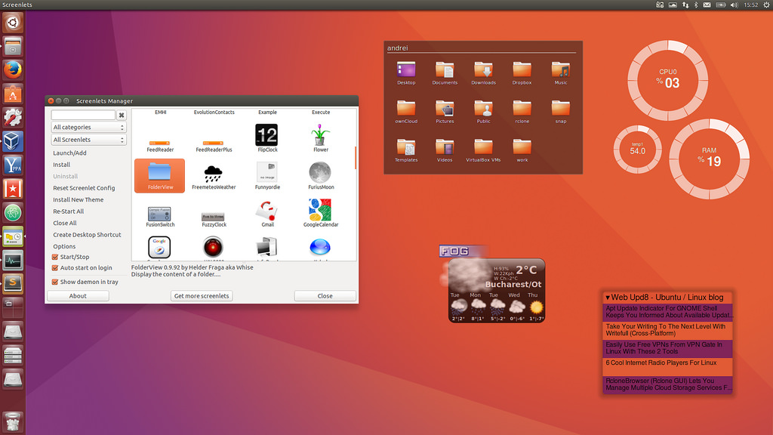

**Порядок выполнения практического задания:**

# Изучить структуру файловой системы Linux и содержащиеся в ней каталоги. Исследовать перечисленные выше каталоги, используя графический интерфейс.

# Закрыть окно файловой системы Linux.

# Открыть окно терминала любым из доступных способов. Перенести ярлык терминала из меню *Accessories* на верхнюю панель быстрого доступа путем перетаскивания мышью.

# Перейти в каталог folder на Рабочем столе.

# Выяснить информацию о типах файлов с расширениями .c, .txt, .exe. Вывести информацию на экран терминала.

# Скопировать файл file.txt с новым именем myfile.txt в текущем каталоге.

# Создать на рабочем столе каталог myfolder.

# Убедиться, что каталог создан, используя команду ls -l.

# Удалить каталог myfolder с рабочего стола.

# Произвести поиск файла file.txt в каталоге folder, находясь на рабочем столе

# Вывести на экран текущие дату и время.

# Показать преподавателю терминал с логом выполненных команд.

# Перейти в каталог folder.

# Создать в каталоге folder файлы abc.txt и cmd.txt.

# Записать результат команды pwd в файл abc.txt.

# Вывести содержимое файла abc.txt на экран, используя команду cat.

# Дописать результат команды ls -l в файл abc.txt, используя для этого следующую запись

# pwd>>abc.txt.

# Вывести новое содержимое файла abc.txt.

# Используя команду echo, записать следующий текст в файл cmd.txt:

# “date; pwd; ls -l”.

# Вывести на экран содержимое файла cmd.txt при помощи команды cat.

# Запустить команды, введенные в файл cmd.txt на исполнение при помощи следующей записи:

# sh cmd.txt.

# Показать преподавателю терминал с логом выполненных команд.

# Вывести на экран список всех процессов, запущенных в ОС.

# Создать новый процесс, запустив программу, написанную на языке Python. Для этого написать в терминале команду Python, дождаться загрузки программы и после знака >>> ввести следующий текст:

# print(‘Привет, я Питон’).

# Остановить выполнение программы Python путем нажатия Ctrl+Z.

# Вывести список процессов на экран.

# Завершить процесс Python.

# Вывести список процессов на экран и убедиться, что процесс Python завершен.

# Показать преподавателю терминал с логом выполненных команд.

1. После проверки заданий преподавателем, выйти из терминала, закрыть его, завершить работу операционной системы путем нажатия левой кнопкой мыши иконки в правом верхнем углу, выбрав пункт ShutDown.

**Содержание отчета:**

Получить ответы на вопросы практического задания

**Контрольные вопросы:**

1. Какие команды для работы с каталогами операционной системы Linux вам известны?
2. Опишите порядок действий при завершении процесса операционной системы Linux.

**Список литературы:**

Основная литература

1. Батаев А.В. Операционные системы и среды. М: Академия, 2017
2. Матросов В.Л.Операционные системы, сети и интернет-технологии. М: Академия, 2014

Дополнительная литература

1. Партыка Т.П., Попов И.И. Операционные системы, среды и оболочки. М.: ФОРУМ, 2009
2. Попов И.И. Операционные системы и среды. М.: ФОРУМ-ИНФРА-М, 2004